**В центре «Мой бизнес» прошла торгово-закупочная сессия**

С местными производителями встретились представители федеральной сети «Магнит». Мероприятие традиционно организует комитет промышленности, торговли и предпринимательства области совместно с Курским центром контроля качества.

Сеть «Магнит» занимает значительную долю рынка в регионе и успешно развивается.

«Мы активно сотрудничаем с «Магнитом», в том числе по системе добровольной сертификации. На сегодня более 10 наших производителей представлены в этой торговой сети, однако долю локальной продукции на прилавках надо увеличивать», - отметил председатель комитета промышленности, торговли и предпринимательства Курской области Михаил Аксёнов.

Положительный эффект от совместной работы видит и представитель «Магнита» - директор департамента Центрального округа Дмитрий Пачин. Он сообщил, что на текущий момент локальные игроки в регионах начинают конкурировать с федеральными.

В рамках торгово-закупочной сессии прошла дегустация продукции. Представители «Магнита» оценили вкус местной молочки, сыра, колбас, мяса и других продуктов.

[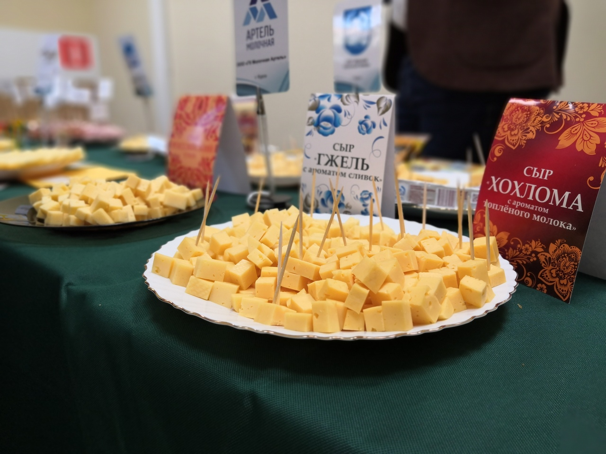](https://adm.rkursk.ru/files/13/images/111427_53_112391.jpg)

[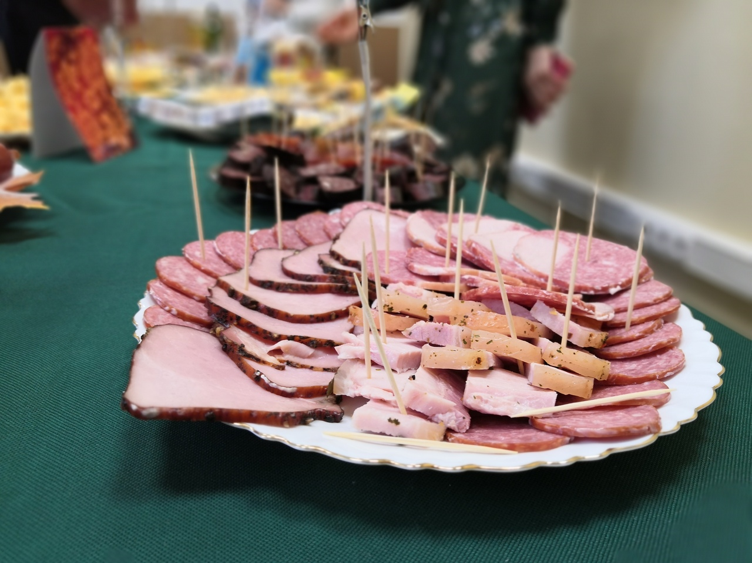](https://adm.rkursk.ru/files/13/images/111427_53_112392.jpg)[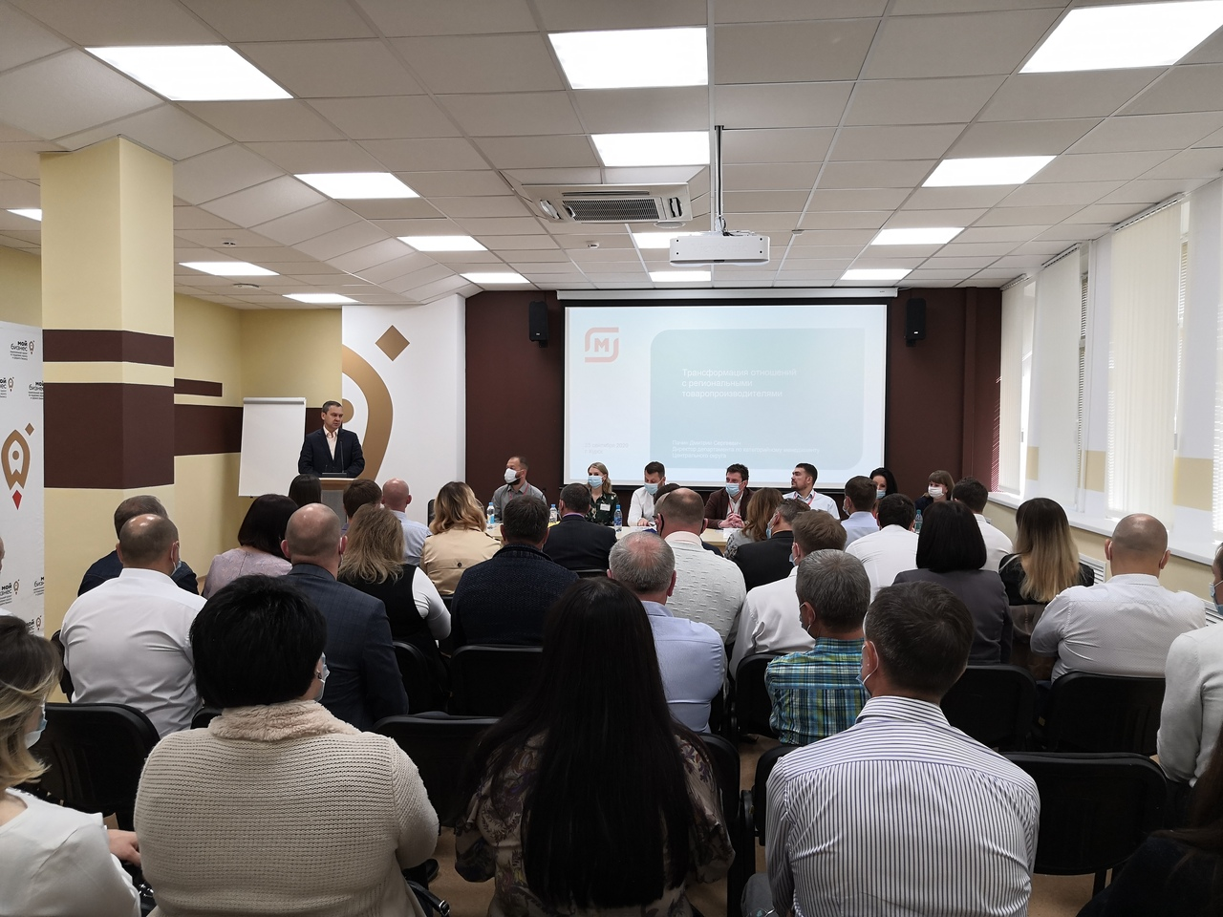](https://adm.rkursk.ru/files/13/images/111427_53_112395.jpg)